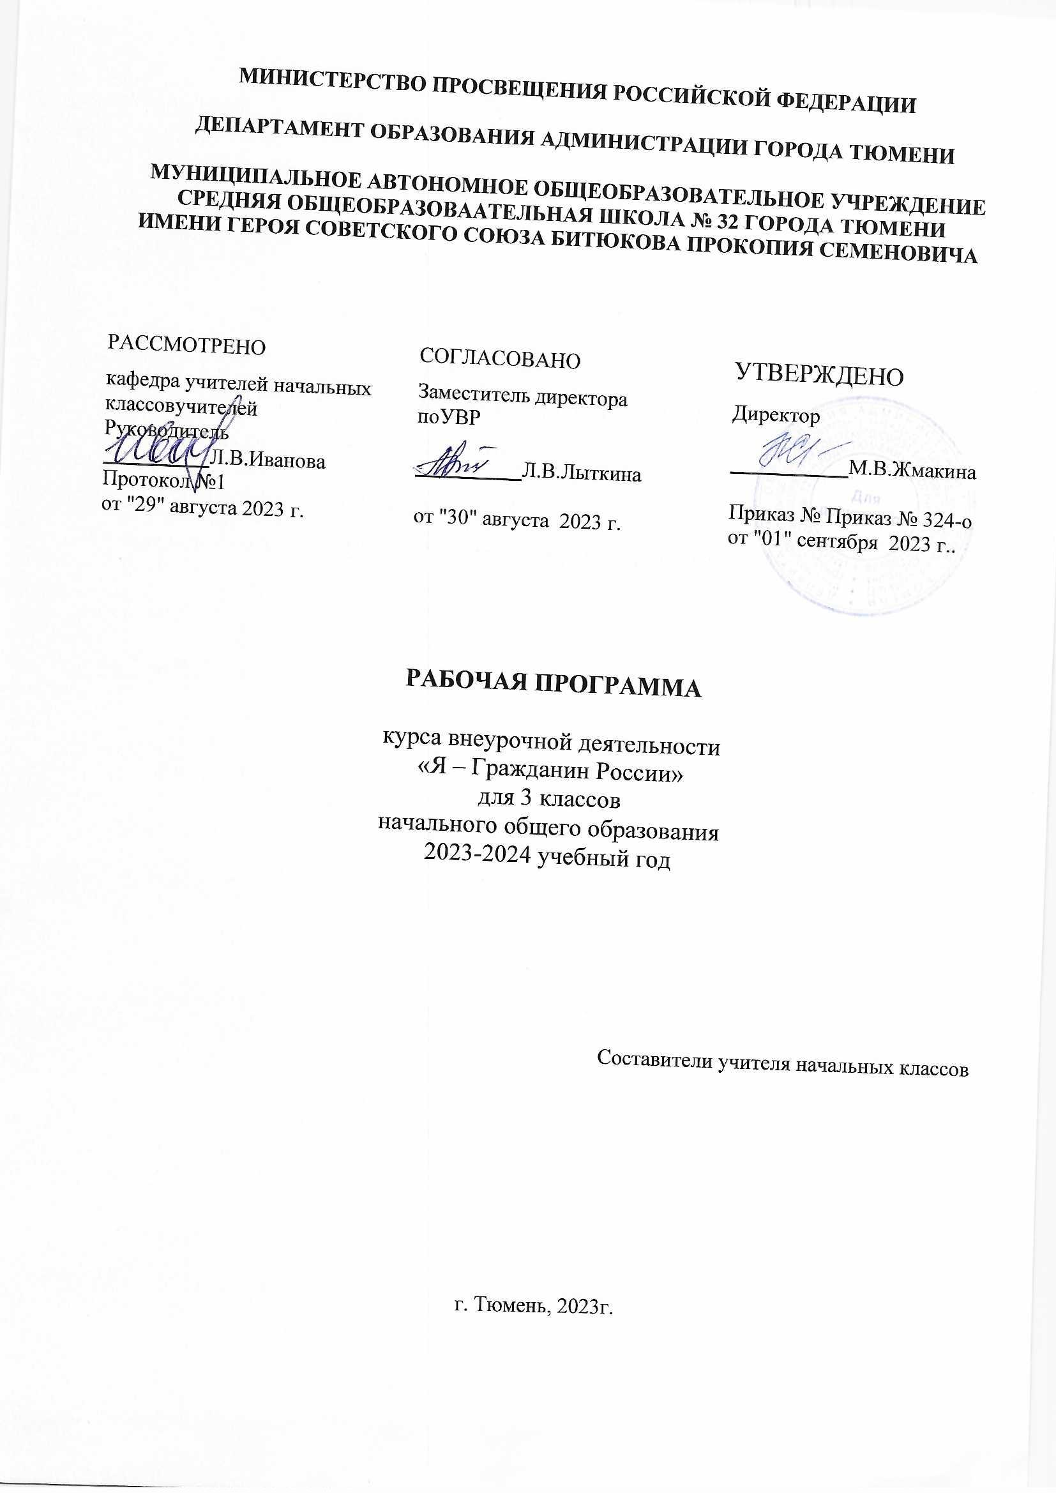Пояснительная записка

Программа по курсу внеурочной деятельности «Я – гражданин России» духовно-нравственному направлению разработана на основе Федерального государственного образовательного стандарта начального общего образования, основной образовательной программы начального общего образования МАОУ СОШ № 32 города Тюмени.
В ФГОС НОО сформулирована высшая цель образования – высоконравственный, творческий, компетентный гражданин России, принимающий судьбу Отечества как свою личную, осознающий ответственность за настоящее и будущее своей страны, укорененный в духовных и культурных традициях российского народа.
На основе национального воспитательного идеала формируется основная педагогическая цель – воспитание нравственного, ответственного, инициативного и компетентного гражданина России.
Воспитание гражданина страны – одно из условий национального возрождения. Функционально грамотный гражданин - это человек, любящий Родину, умеющий правильно реагировать на изменения в обществе, защищать свое человеческое право. Понятие «гражданственность» предполагает освоение и реализацию ребенком своих прав и обязанностей по отношению к себе самому, своей семье, коллективу, к родному краю. Отечеству, планете Земля. Это проблемы не только философские, социальные, экономические, но и педагогические. Важно воспитать деятельного гражданина своей Родины, а не стороннего наблюдателя. Формируя гражданина, мы, прежде всего, должны видеть в нем человека. Поэтому гражданин с педагогической точки зрения - это самобытная индивидуальность, личность, обладающая единством духовно-нравственного и правового долга.
Программа «Я – гражданин России!» составлена на основе Концепции нравственного воспитания российских школьников с учетом Требований по результатам освоения основной образовательной программы начального общего образования, установленных ФГОС НОО и основной образовательной программой МАОУ СОШ № 32 города Тюмени.
Программа «Я – гражданин России» входит в программу духовно-нравственного развития и воспитания обучающихся на ступени начального общего образования с учетом воспитательной, учебной, внеурочной, социально значимой деятельности обучающихся, основанной на системе духовных идеалов, моральных приоритетов, реализуемых в совместной деятельности школы, семьи и других объектов общественной жизни.
Программа направлена на системный подход к формированию гражданской позиции школьника, создание условий для его самопознания и самовоспитания. При этом важно использовать педагогический потенциал социального окружения, помочь учащимся освоить общественно- исторический опыт путем вхождения в социальную среду, выработать свой индивидуальный опыт жизнедеятельности.
В данной программе определена система содержания, форм, методов и приемов педагогических воздействий.
В соответствии с Учебным планом, планом внеурочной деятельности МАОУ СОШ № 32 города Тюмени на изучение курса «Я – гражданин России» в начальной школе (1- 4 класс) выделяется 135 ч. В 1 классе — 33 ч (1 ч в неделю, 33 учебные недели); во 2—4 классах на курс «Я – гражданин России» отводится по 34 ч (1 ч в неделю, 34 учебные недели в каждом классе).
Организация работы по программе «Я - гражданин России» предполагает 4 ступени в соответствии с возрастными особенностями учащихся:

1-я ступень - 1-й класс «Маленькие Россияне» - 33 часа; 2-я ступень - 2-й класс «Моя Малая Родина» - 34 часа; 3-я ступень - 3-й класс «Россия - Родина моя» - 34 часа;
- я ступень - 4-й класс «Я - гражданин России» - 34 часа.
Программа включает шесть направлений, связанных между собой логикой формирования подлинного гражданина России:
  - Я и школа
  - Я и культура
  - Я и я
  - Я и семья
  - Я и мое Отечество
  - Я и планета

Личностные, метапредметные и предметные результаты освоения курса
«Я – гражданин России»

3 КЛАСС
ЛИЧНОСТНЫЕ результаты освоения курса

У третьеклассника будет сформировано:
- проявление чувства гордости за свою Родину, в том числе через знакомство с историко-культурным наследием городов Золотого кольца России;
- формирование гуманистических и демократических ценностных ориентаций на основе знакомства с историко-культурным наследием и современной жизнью разных стран, в том числе стран зарубежной Европы;
- уважительное отношение к иному мнению, истории и культуре других народов на основе знакомства с многообразием стран и народов на Земле, выявления общего и различного в политическом устройстве государств;
- внутренняя позиция школьника на уровне осознания и принятия образца ответственного ученика;
- мотивы учебной деятельности (учебно-познавательные, социальные);
- осознание личностного смысла учения как условия успешного взаимодействия в природной среде и социуме;
- способность к сотрудничеству со взрослыми и сверстниками в разных социальных ситуациях (при ведении домашнего хозяйства, пользовании личными деньгами, соблюдении правил экологической безопасности в семье), доброжелательное отношение к окружающим, бесконфликтное поведение, стремление прислушиваться к чужому мнению, в том числе в ходе проектной и внеурочной деятельности.

Третьеклассник получит возможность для формирования:
- компетентности в реализации основ гражданской идентичности в поступках и деятельности;
- морального сознания на конвенциональном уровне, способности к решению моральных дилемм на основе учета позиций партнеров в общении,
ориентации на их мотивы и чувства, устойчивое следование в поведении моральным нормам и этическим требованиям.

МЕТАПРЕДМЕТНЫЕ результаты изучения курса Регулятивные УУД

Третьеклассник научится:
- сохранять учебную задачу урока (самостоятельно воспроизводить еѐ в ходе выполнения работы на различных этапах урока);
- планировать свое высказывание (выстраивать последовательность предложений для раскрытия темы, приводить примеры);
- планировать свои действия в течение урока;
- контролировать и корректировать свое поведение с учетом установленных правил;
- в сотрудничестве с учителем ставить новые учебные задачи.

Третьеклассник получит возможность научиться:
- вырабатывать в диалоге с учителем критерии оценки и определять степень успешности своей работы и работы других в соответствии с этими критериями.

Познавательные УУД

Третьеклассник научится:
- выделять существенную информацию из литературы разных типов (справочной и научно-познавательной);
- понимать содержание текста, интерпретировать смысл, фиксировать полученную информацию в виде схем, рисунков, фотографий, таблиц;
- сравнивать объекты по различным признакам;
- устанавливать причинно-следственные связи между явлениями, объектами;
- строить рассуждение (или доказательство своей точки зрения) по теме урока в соответствии с возрастными нормами;
- проявлять индивидуальные творческие способности при выполнении рисунков, условных знаков, подготовке сообщений, иллюстрировании рассказов.

Третьеклассник получит возможность научиться:
- пользоваться словарями, справочниками;
- осуществлять анализ и синтез;
- устанавливать причинно-следственные связи;
- строить рассуждения. Коммуникативные УУД Третьеклассник научится:
- включаться в диалог и коллективное обсуждение с учителем и сверстниками, проблем и вопросов;
- проявлять стремление ладить с собеседниками, ориентироваться на позицию партнера в общении;
- признавать свои ошибки, озвучивать их;
- понимать и принимать задачу совместной работы, распределять роли при выполнении заданий;
- строить монологическое высказывание, владеть диалогической формой речи (с учетом возрастных особенностей, норм);
- готовить сообщения, фоторассказы, проекты с помощью взрослых;
- составлять рассказ на заданную тему;
- осуществлять взаимный контроль и оказывать в сотрудничестве необходимую взаимопомощь;
- продуктивно разрешать конфликты на основе учета интересов всех его участников.

Третьеклассник получит возможность научиться:
- слушать и слышать других, пытаться принимать иную точку зрения, быть готовым корректировать свою точку зрения;
- договариваться и приходить к общему решению в совместной деятельности.

Формы организации внеурочной деятельности
Классные часы; Беседы, викторины;
Коллективные творческие дела; Смотры-конкурсы, выставки; Экскурсии, поездки, походы; Трудовые дела;
Тренинги;
Наблюдение учащихся за событиями в городе, стране; Обсуждение, обыгрывание проблемных ситуаций; Ролевые игры;
Просмотр и обсуждение кинофильмов, мультфильмов;
Формой подведения итогов считать: участие в школьных, городских и окружных конкурсах и олимпиадах.

Содержание курса « Я – гражданин России» 3 класс «Россия – Родина моя» - 34часа
Общий годовой план работы составляет – 34 часа, из них: теоретических -16 часов, практических -18 часов.
- “Я и я”– формирование гражданского отношения к себе. Кому нужна моя помощь? Кто что любит и умеет делать.
Мы все такие разные. Для чего я рожден? Быть человеком.
Диагностика.
- “Я и семья”– формирование гражданского отношения к своей семье. В гостях у предков. Откуда я родом. Почему меня так назвали.
Что значит быть хорошим сыном и дочерью. Моя семья – моя радость. Мой папа – мастер на все руки. Мамины помощники. У моих родителей – золотые руки.
Доброта в стихах и сказках. Спешите творить добро! Что такое хорошо, а что такое плохо. Панорама добрых дел.
Пожилые люди – мудрые люди. Золотые бабушкины руки. Операция
«Красный крест». Народный лечебник. Бабушкины советы.
Выставки. Конкурсы рисунков, сочинений. Акции. Оказание адресной помощи одиноким пенсионерам.
- “Я и культура”– формирование отношения к искусству.
Раз – словечко, два – словечко – будет песенка. Музыкальная азбука. Люблю тебя, моя Россия. Богатыри земли Русской.
Мои любимые книги. Дети войны. Встреча с местными поэтами.
Новогодние зарисовки. Экскурсия на Родину Деда Мороза в Великий Устюг. Новогодняя сказка.
Экскурсии в вернисаж, библиотеку.
- “Я и школа”– формирование гражданского отношения к школе.
Мой класс – моя семья. Мои права и обязанности. Школьный Устав. Ты и твои друзья. Каков я в школе? Сценки из школьной жизни. Наша школа в будущем.
Вежливая улица. По каким правилам мы живем.
Мастерская по изготовлению сувениров. Зеленые ладошки земли. Десант чистоты и порядка.
Конкурсы сочинений, рисунков. Выставки поделок. Диагностика. Трудовой десант. Высаживание рассады.
- “Я и мое Отечество”– формирование гражданского отношения к Отечеству.
Урок милосердия и доброты. Знакомства с символами Российского государства. Наша страна – Россия. Конституция – основной закон жизни страны. Флаги России.
Город, в котором я живу. Наша республика. Дорогая моя столица. Посмотри, как он хорош, мир, в котором ты живешь. История страны в названиях улиц. История Отечества. Путешествие по стране. Кто хочет стать знатоком истории
Там, где погиб неизвестный солдат. Они служили в Армии. Честь имею. Вам, защитники Отечества!
О подвигах женщин в военное время.
Конкурсы стихов, сочинений. Выставки рисунков. Акции. Выпуск листовок. Подготовка и рассылка праздничных открыток.
- “Я и планета”– формирование гражданского отношения к планете Земля. Осень в родном городе. Сад на окошке.
Животные из Красной книги. Животные – рекордсмены. Сад на окошке. Чем живет планета Земля? Судьба Земли – наша судьба.
Акции. Конкурсы сочинений, рисунков. Высаживание рассады.

Тематическое планирование курса
«Я - гражданин России»

3 класс «Россия – Родина моя» - 34часа
№ | Тема урока. | Все го | Теор ия | Пра к- тика
1 | Урок милосердия и доброты. | 1 | 1
2 | Ты и твои друзья. Игра. | 1 |  | 1
3 | В гостях у предков. Сказочный марафон. | 1 | 1
4 | Наша страна – Россия. Путешествие по страницам журнала. | 1 | 1
5 | Что значит быть хорошим сыном и дочерью. Беседа. | 1 | 1
6 | Вежливая улица. Викторина. | 1 | 1
7 | Животные из Красной книги. Просмотр  видеофильма. | 1 | 1
8 | Доброта в стихах и сказках. Инсценировка отрывков из стихотворений и сказок. | 1 |  | 1
9 | Мои любимые книги. Выставка книг. | 1 |  | 1
10 | Уважения достойны. Беседа о пожилых людях. | 1 | 1
11 | Золотые бабушкины руки. Конкурс стихов. | 1 |  | 1
12 | Моя семья – моя радость. Беседа с творческим заданием. | 1 | 1
13 | По каким правилам мы живем. Игра. | 1 |  | 1

14 | Конституция – основной закон жизни страны. Беседа с творческим заданием. | 1 | 1
15 | Экскурсия на Родину Деда Мороза в Великий Устюг. Заочное путешествие. | 1 | 1
16 | Новогодняя сказка. Праздник. | 1 |  | 1
17 | Мы все такие разные. Конкурс рисунков. | 1 |  | 1
18 | Почему меня так назвали. Презентация. | 1 |  | 1
19 | Кто что любит и умеет делать. Викторина. | 1 |  | 1
20 | Животные – рекордсмены. Просмотр видеофильма. | 1 | 1
21 | Наша республика. Интеллектуальная игра. | 1 |  | 1
22 | Мастерская по изготовлению сувениров. | 1 |  | 1
23 | Честь имею. Игровая программа. | 1 |  | 1
24 | О подвигах женщин в военное время. Просмотр и  обсуждение фильма. | 1 | 1
25 | У моих родителей – золотые руки. Выставка семейных поделок. | 1 |  | 1
26 | Дорогая моя столица. Заочное путешествие. | 1 | 1
27 | Спешите творить добро! Ситуативный практикум. | 1 |  | 1
28 | Что такое хорошо, а что такое плохо. Беседа. | 1 | 1
29 | Наша школа в будущем. Конкурс сочинений. | 1 |  | 1
30 | День птиц. Викторина. | 1 | 1
31 | Дети войны. Литературное чтение. | 1 | 1
32 | История Отечества. Аукцион знаний. | 1 |  | 1
33 | Зеленые ладошки земли. Десант чистоты и порядка. | 1 |  | 1

34 | Сад на окошке. Акция. | 1 |  | 1

